Reto.3.3.Umbral

Carlos Martínez Núñez

**Dados 10 números y un umbral por el usuario, realizar un algoritmo que devuelva cuántos de esos números sumeran el umbral:**

**Diagrama de flujo:**

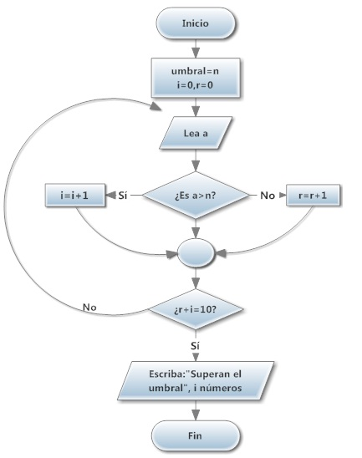

También se podría haber incluido otra variable para la cantidad de números introducidos y leídos.  
En ese caso tendríamos que haber puesto **aquí**: p=10 por ejemplo.  
Y **aquí** “p” en lugar de 10.

**Algoritmo:**

Inicio

Variables: n,i,r;enteros.

Escribe:”indique un número”;

Lea (a)

Si (a>n) hacer;  
 i=i+1

Si_no hacer;  
r=r+1

Fin si

Si (i+r=10)

Escriba:”Superan el umbral” i “números”.

Si_no (Lea (a))  
Fin Si

Fin

**El algoritmo en R es el siguiente:**

**umbral<-function(v,u){  
 suma<-0  
 for (i in 1:**length**(v)){  
 if(v[i]>u){  
 suma<-suma+1  
}  
}**return**(suma)  
}**##Comprobación:  
**vector<-**c**(2,3,4,5,6,7,8,9,10,11)  
u<-5**umbral**(vector,u)**

**## [1] 6**